# Paramètres : PAGE_0

# Accueil : PAGE_1

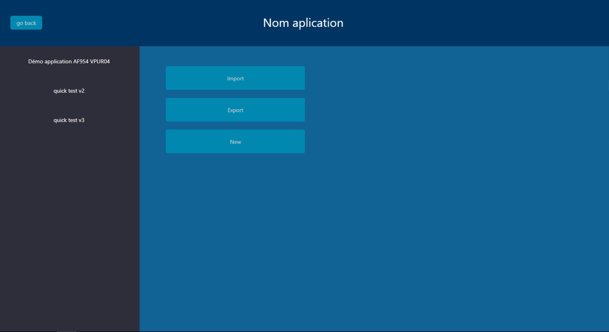

## Export : PAGE_1_1

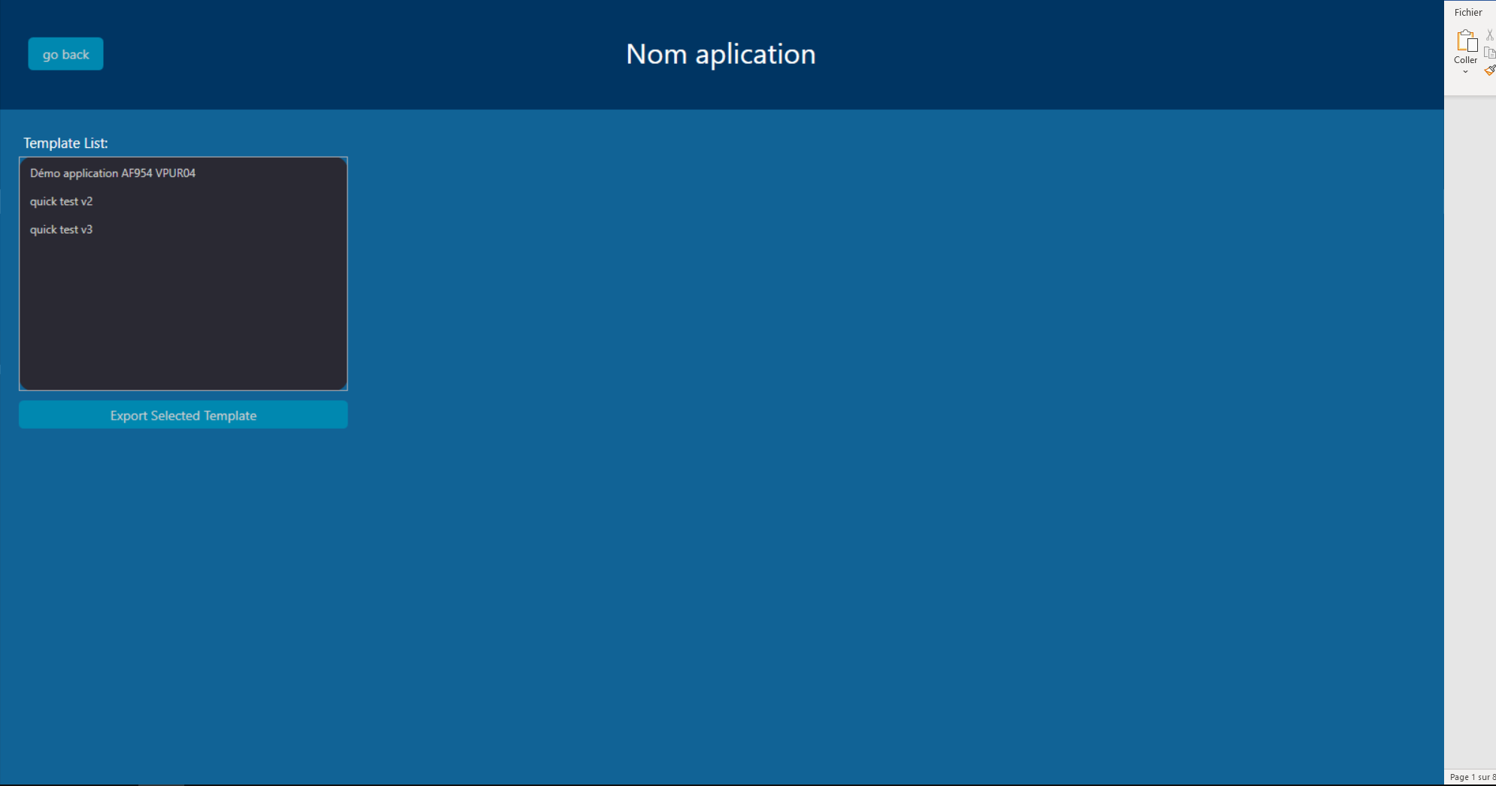

# Settings : PAGE_2 à faire

# Type 1 :

## Accueil type 1 : PAGE_3_1

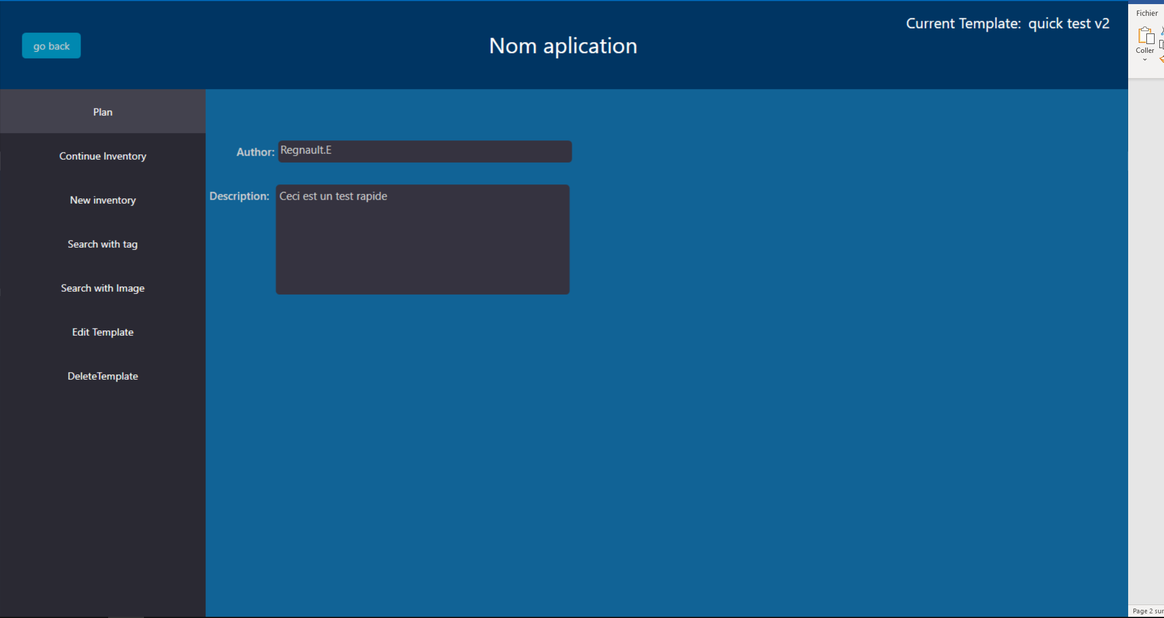Inventaire : PAGE_3_2

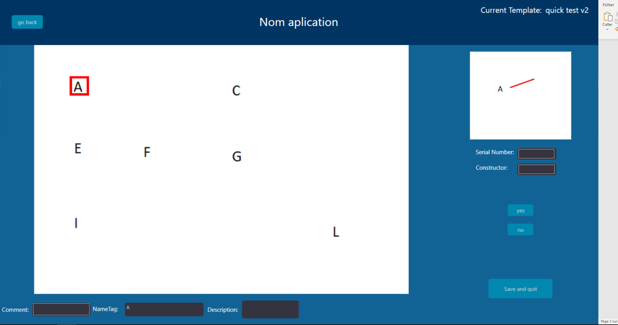

## Plans : PAGE_3_3

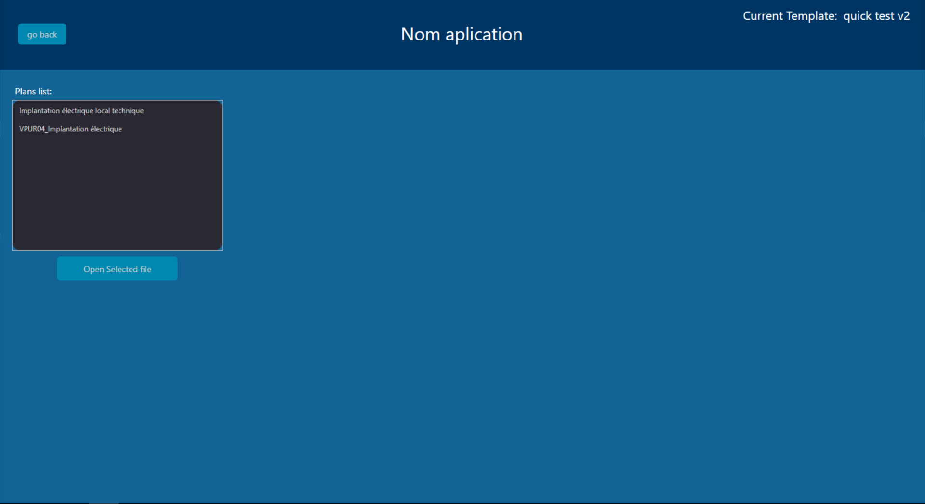

## Recherche image : PAGE_3_4

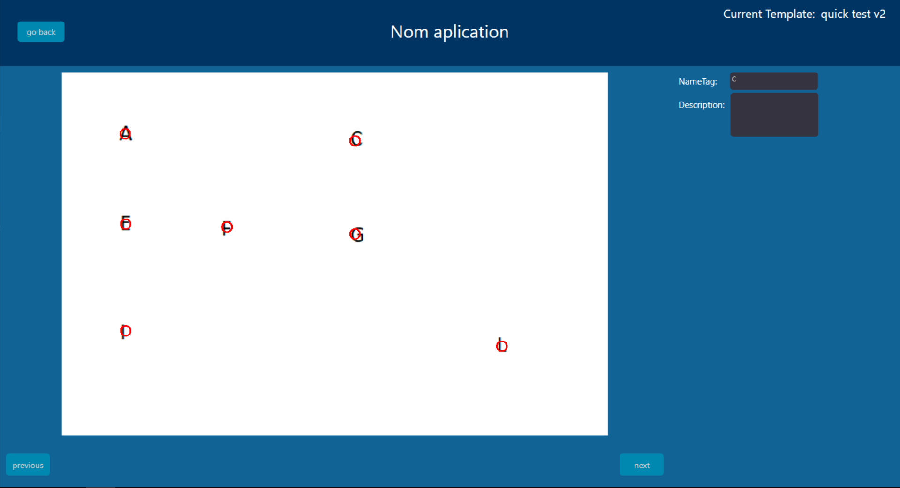

* PAGE_POPUP_2

### Recherche référence : PAGE_5_1

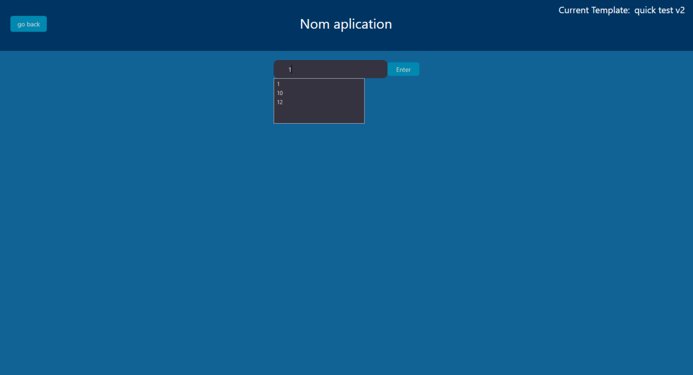

### PAGE_3_4

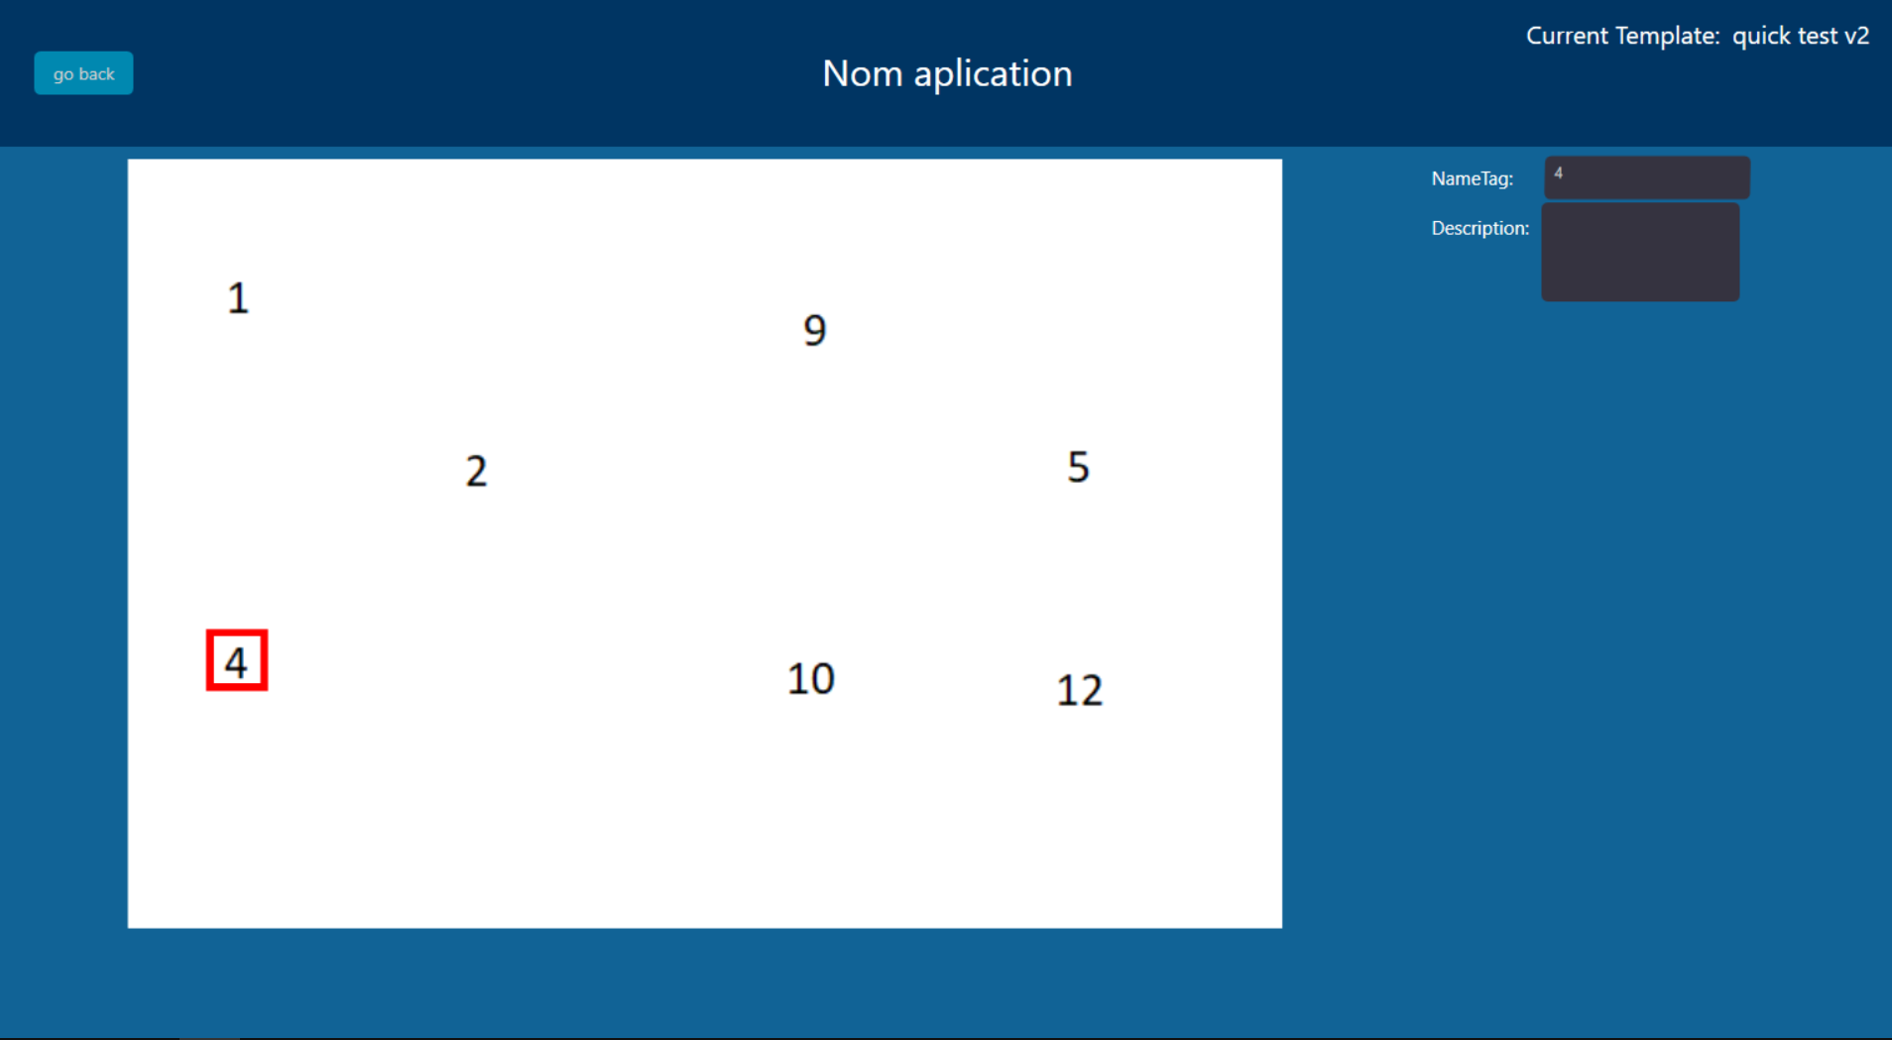

## Modification accueil : PAGE_3_6_1

## 

## Modification section : PAGE_3_6_2

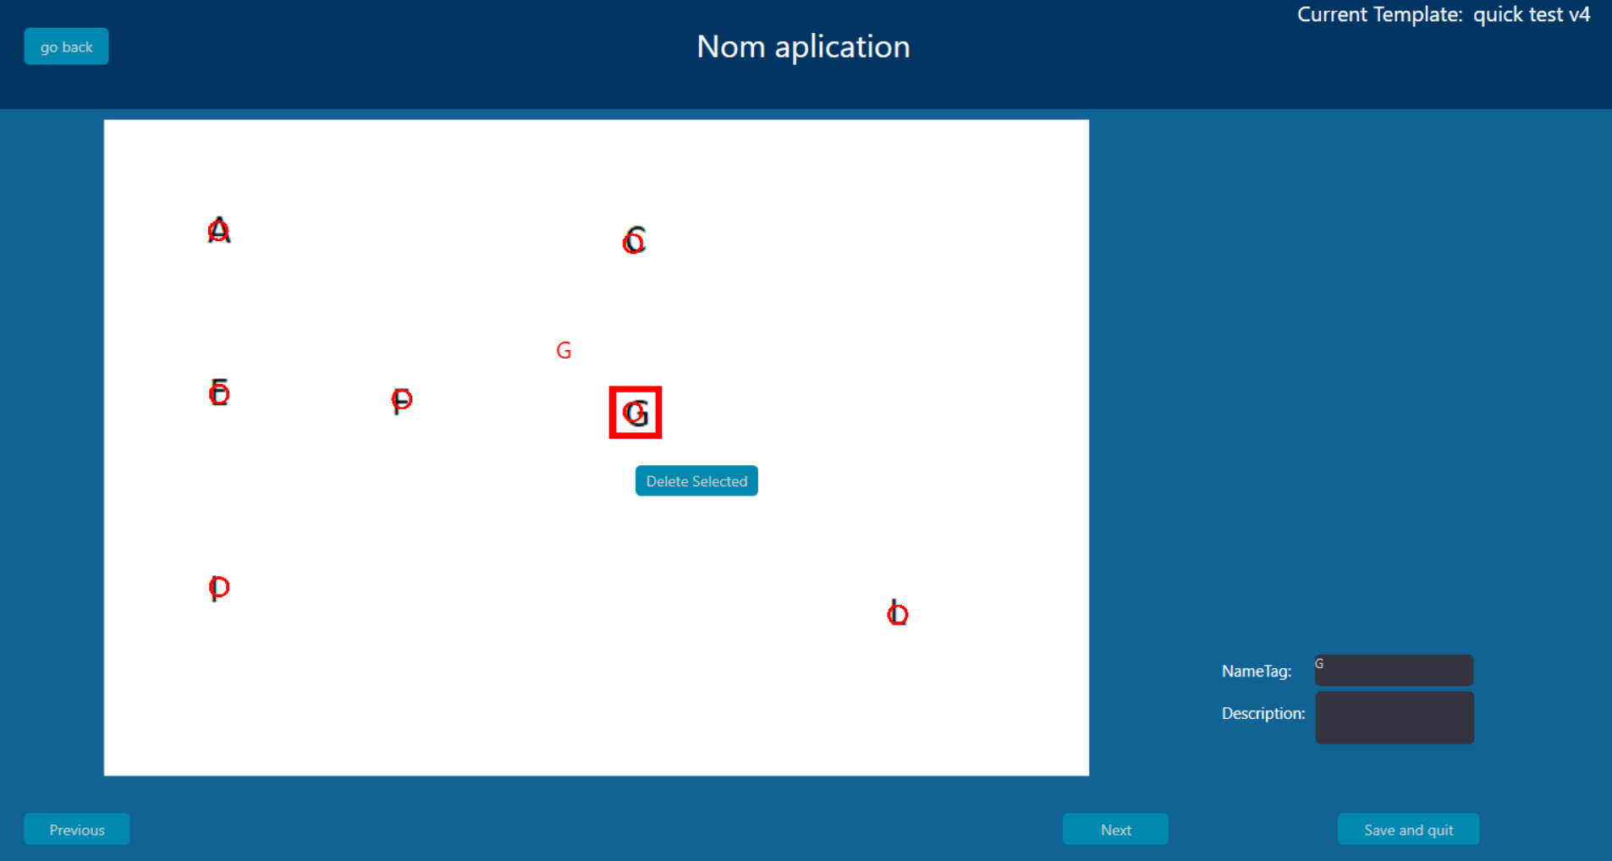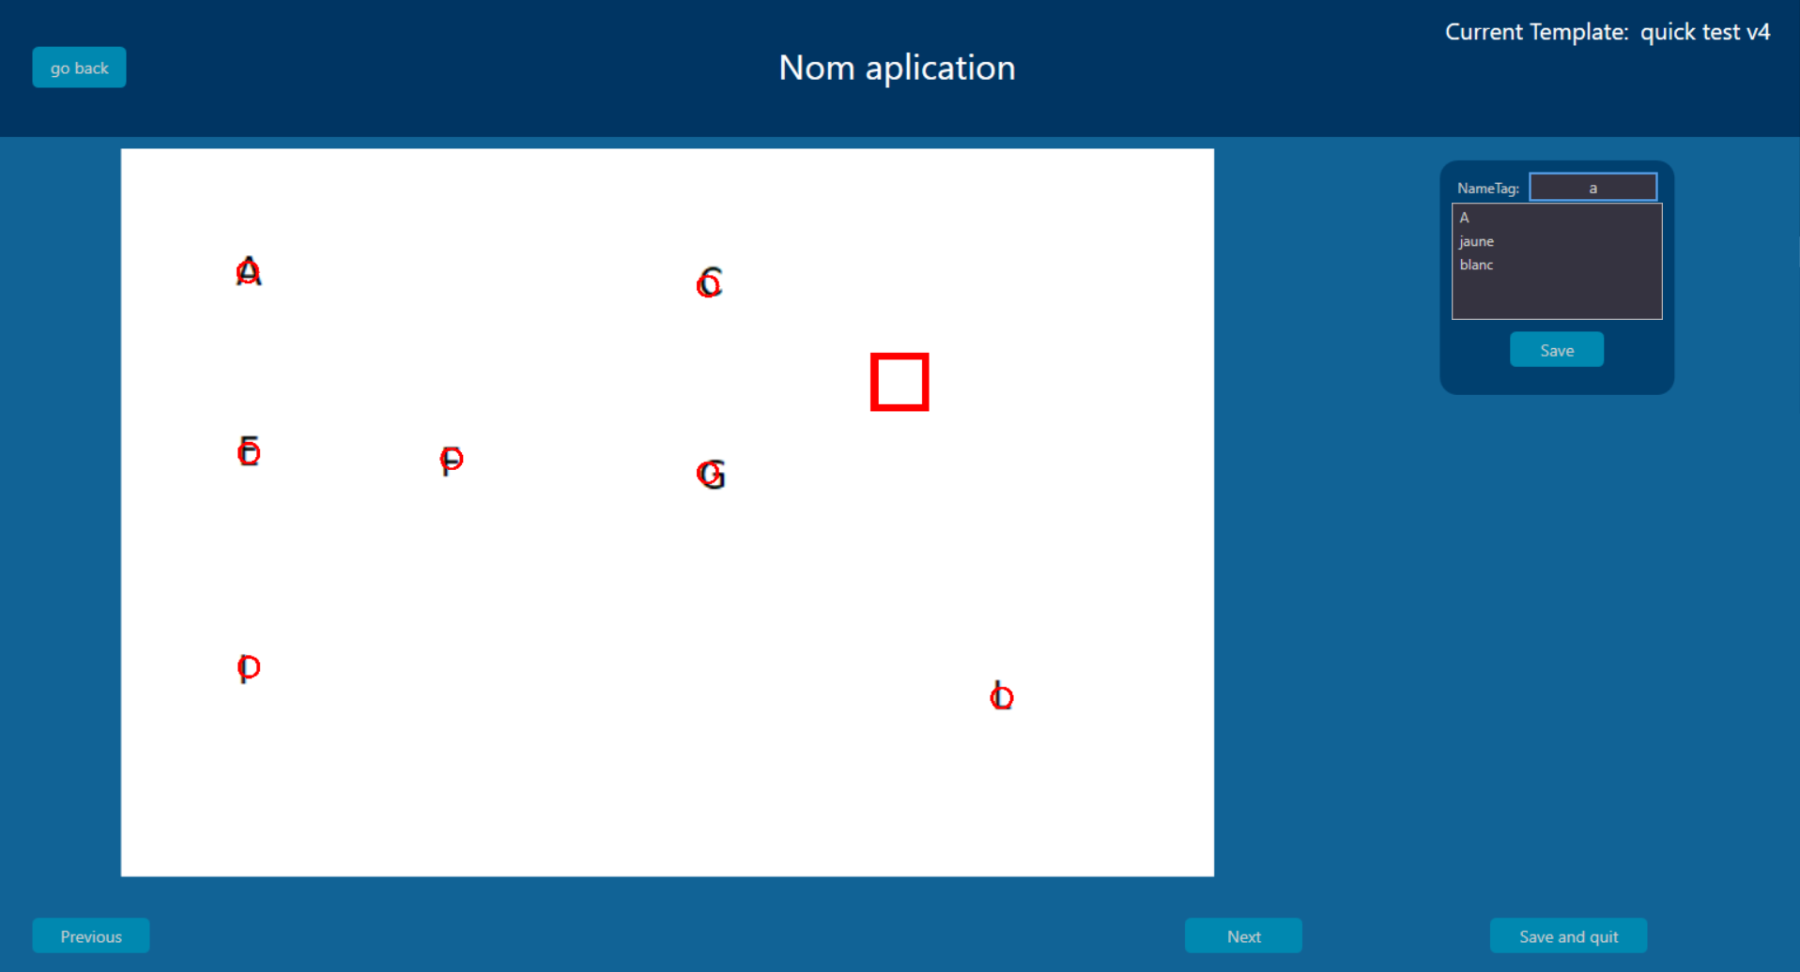

## New : PAGE_4_1

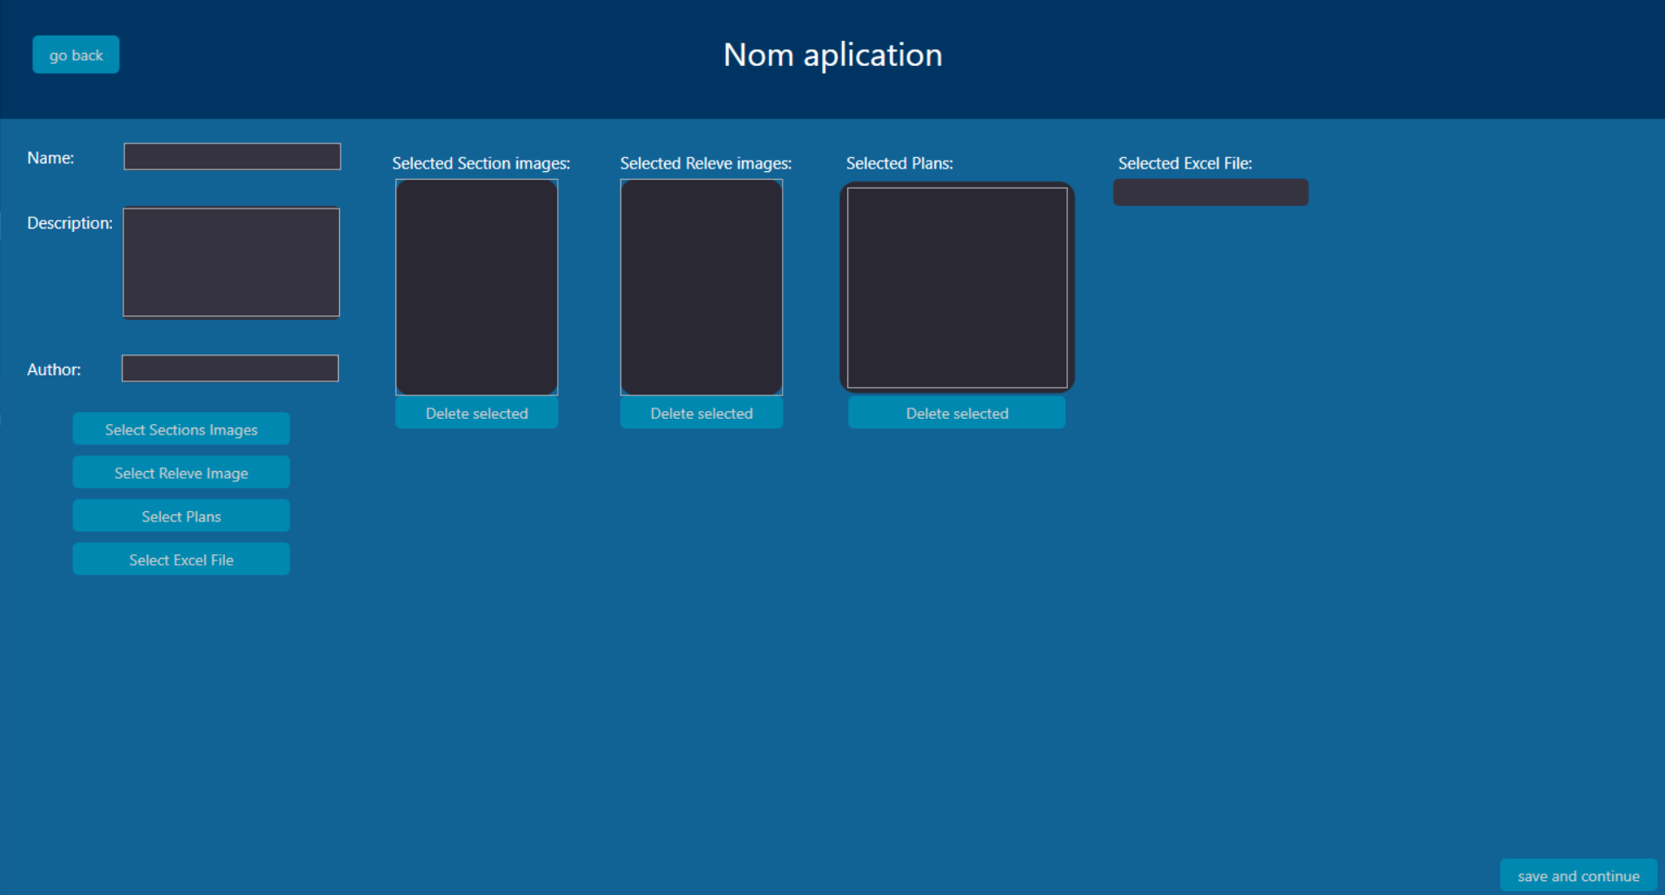

## PAGE_4_2

